Wirteup
- 在攻防世界在线题库下载题目及配套文件，得到一个名为level3的可执行文件和一个动态库文件
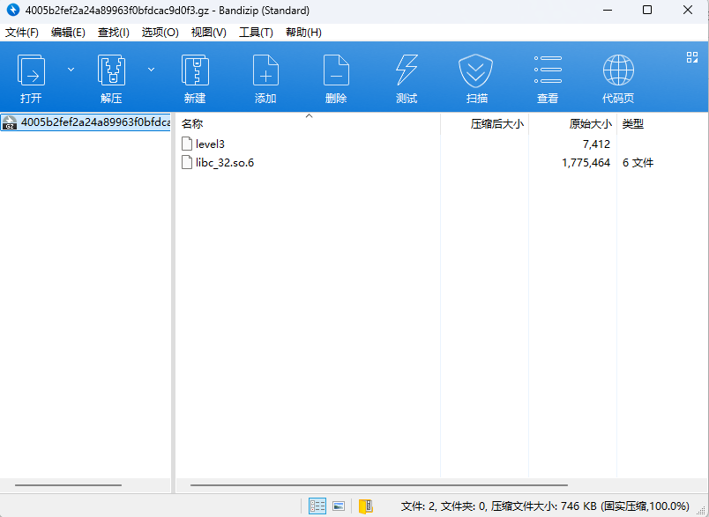
- 使用checksec，查看文件开启了什么保护，可以看到这里开启了NX保护（是我们传入栈中的shellcode无法执行），也可以看到文件是32位的
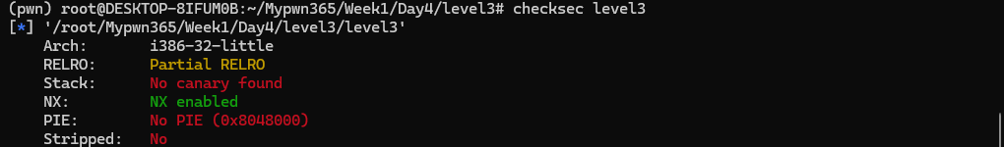3.进入ida中看一下有没有可以让我们利用的代码
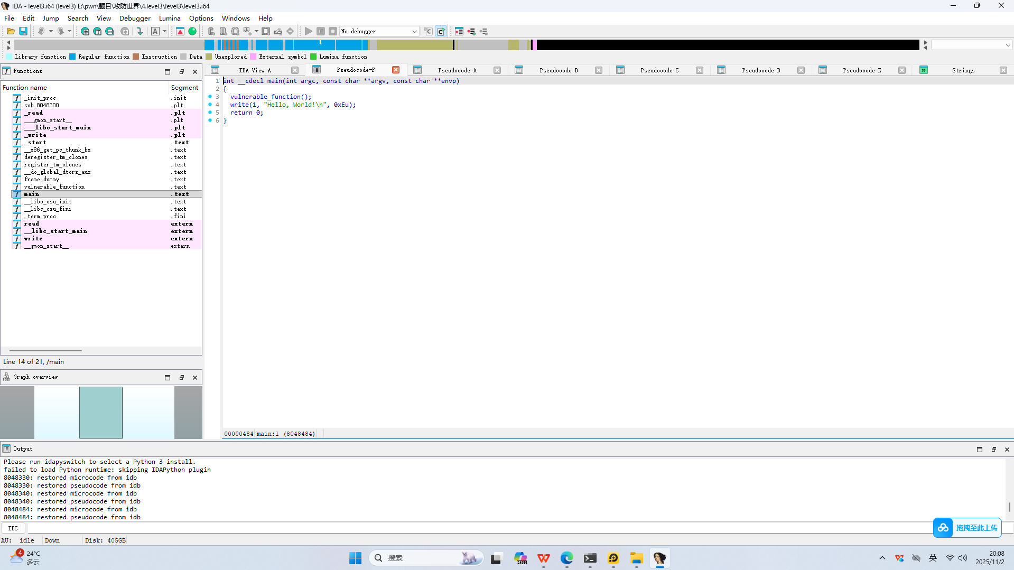
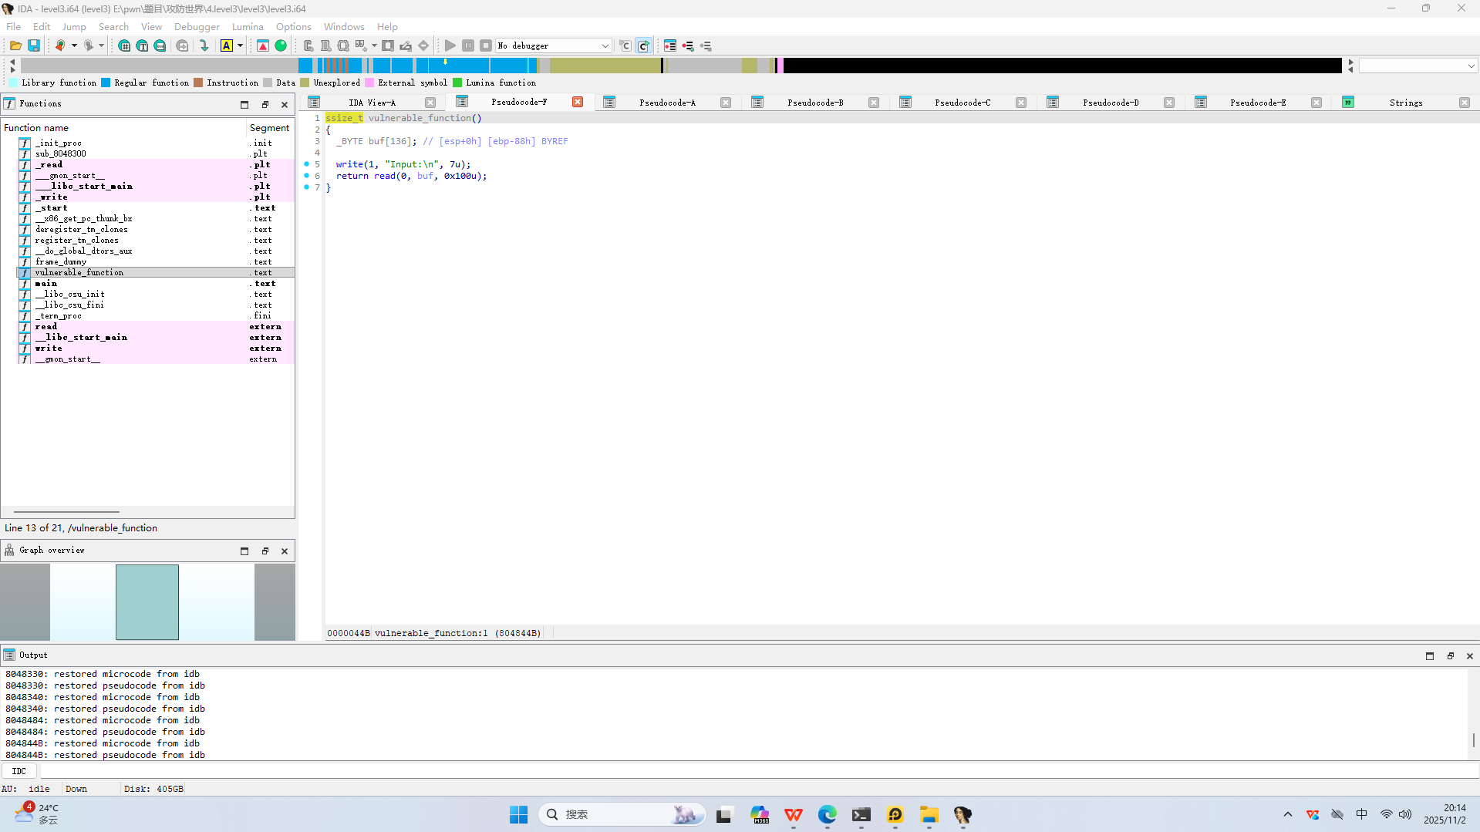
4.从第二张图中我们可以看到，buf申请的空间为136字节，而read函数读取的数据最大字节数为0x100u（256字节），所以在这个地方我们是可以去制造溢出漏洞的。
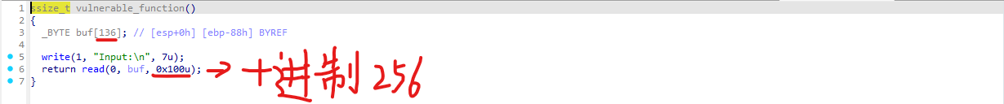
5.在字符串视图中寻找“system”、“/bin/sh”用于实现栈溢出，发现并没有这两个字样出现，也没有看到关于flag的字眼出现
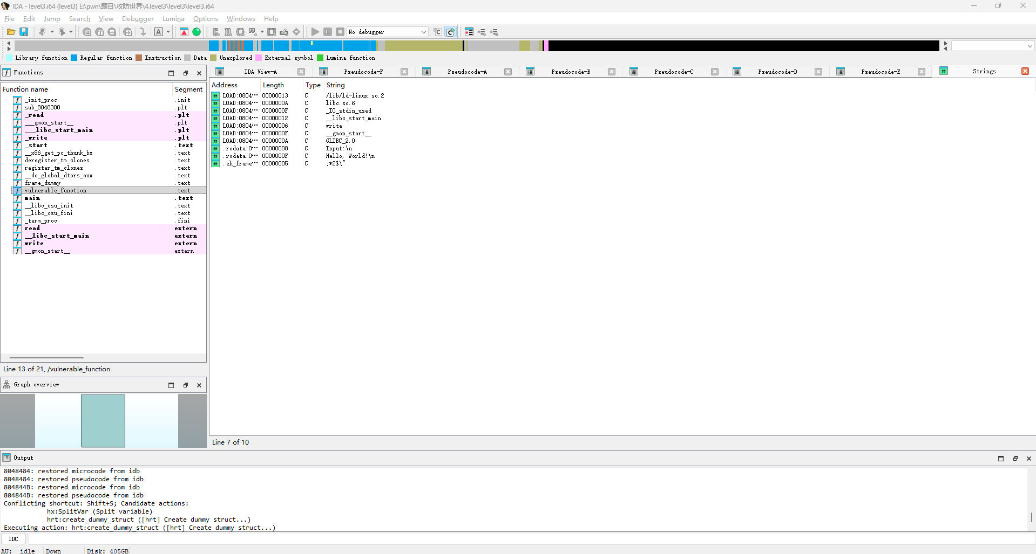
- 题目中没有明确给出有关flag的指令，我们就应该想到这是想让我们先获取shell再取得flag，但是目前没有发现system函数和/bin/sh命令行的字符串，所以我们只能从题目中另一个libc文件来下手，用checksec扫一下这个文件，发现它开启了pie（将代码放在内存某处执行，地址随机化），这时候我们想要system函数和/bin/sh字符串的地址就需要通过计算得到。
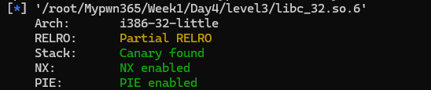
Tips：
- 尽管有地址随机化，但是在库函数（libc库文件）中保存都保存有各函数和字符串的偏移地址，我们只需要得到libc库中的基地址，就可以通过计算得到我们需要函数的真实地址。
- 这里有个知识点是plt和got表，在程序运行到某个函数时，就会先跳转到plt表获取函数的真实地址，但是在这之前，plt先要通过got表去查询此函数的真实地址（函数的真实地址记录在got表里）。
- 这道题我们选择泄露write函数的地址用来计算libc基地址，这里说一下原理，函数运行时的实际地址=libc文件基地址+函数对应偏移地址，运用下面几行代码实现：
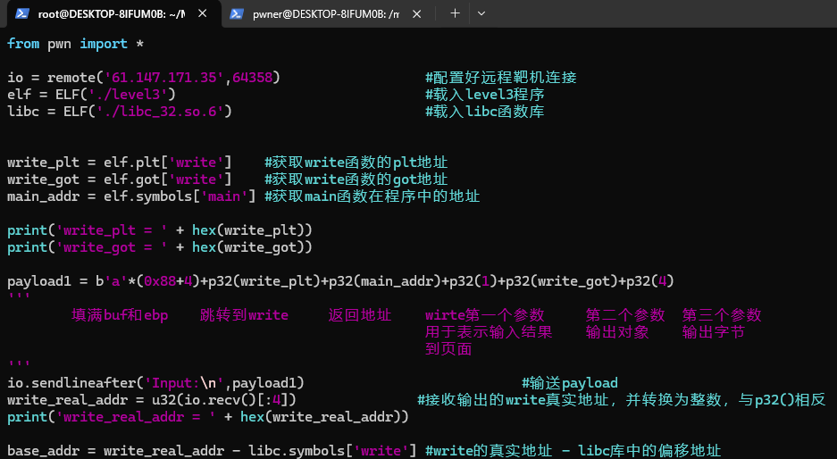
8.得到了基地址，我们现在就可以利用基地址+函数偏移地址，得到函数在库的真实地址。
9.最后构造shellcode，得到shell
